BÀI 2: LUẬT NGHĨA VỤ QUÂN SỰ VÀ TRÁCH NHIỆM CỦA HỌC SINH
II.Nội dung cơ bản của Luật nghĩa vụ quân sự
1. Độ tuổi đi nghĩa vụ quân sự
Cũng như các năm trước đây, năm tới, độ tuổi đi nghĩa vụ quân sự vẫn là từ đủ 18 tuổi đến hết 25 tuổi. Riêng trường hợp công dân được đào tạo trình độ cao đẳng, đại học đã được tạm hoãn gọi nhập ngũ thì độ tuổi gọi nhập ngũ đến hết năm 27 tuổi. Đây là quy định tại Điều 30 của Luật Nghĩa vụ quân sự hiện hành.
Lưu ý, độ tuổi nhập ngũ được tính từ ngày tháng năm sinh ghi trên giấy khai sinh của công dân cho đến ngày giao quân.
2. Tiêu chuẩn đi nghĩa vụ quân sự
Theo Điều 31 của Luật Nghĩa vụ quân sự 2015, ngoài đáp ứng điều kiện về độ tuổi nêu trên, công dân được gọi nhập ngũ phải đáp ứng 04 điều kiện sau:
- Có lý lịch rõ ràng;
- Chấp hành nghiêm đường lối, chủ trương của Đảng, chính sách, pháp luật của Nhà nước;
- Có đủ sức khỏe để phục vụ tại ngũ;
- Có trình độ văn hóa phù hợp.
Trong đó, tiêu chuẩn về sức khỏe và trình độ văn hóa được quy định tại Thông tư 148/2018/TT-BQP (có hiệu lực từ ngày 28/11/2018) như sau:
Về tiêu chuẩn sức khỏe: Phải có sức khỏe loại 1, 2, 3 theo quy định tại Thông tư liên tịch số 16/2016/TTLT-BYT-BQP, riêng những công dân có sức khỏe loại 3 bị cận thị 1,5 điop trở lên, viễn thị ở các mức độ, bị nghiện ma túy, nhiễm HIV, AIDS cũng sẽ không được gọi nhập ngũ;
Về trình độ văn hóa: Chỉ gọi nhập ngũ những công dân có trình độ văn hóa từ lớp 8 trở lên. Riêng những địa phương khó đảm bảo đủ chỉ tiêu giao quân thì được tuyển chọn công dân trình độ lớp 7.
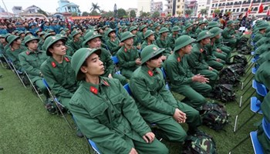
Người đi nghĩa vụ quân sự phải có trình độ từ lớp 8 trở lên (Ảnh minh họa - Nguồn Internet)
3. Lịch khám nghĩa vụ quân sự năm 2021
Điều 40 Luật Nghĩa vụ quân sự hiện hành quy định, thời gian khám sức khỏe để đi nghĩa vụ quân sự từ ngày 01/11 đến hết ngày 31/12. Năm 2021, thời gian khám sức khỏe cũng sẽ bắt đầu từ ngày 01/11/2020 và kết thúc vào ngày 31/12/2020. Công dân sẽ nhận được lệnh gọi khám sức khỏe trước 15 ngày.
Sau khi có kết quả khám sức khỏe, công dân sẽ được gọi nhập ngũ một lần vào tháng hai hoặc tháng ba; trường hợp cần thiết vì lý do quốc phòng, an ninh thì sẽ được gọi lần thứ hai. Theo đó, sau Tết Nguyên đán Kỷ Hợi, lễ ra quân nhập ngũ sẽ được diễn ra trên cả nước.
4. Lịch nhập ngũ năm 2021
Theo Điều 33 của Luật Nghĩa vụ quân sự: Hằng năm, gọi công dân nhập ngũ và thực hiện nghĩa vụ tham gia Công an nhân dân một lần vào tháng hai hoặc tháng ba.
Do đó, năm 2021, công dân cũng sẽ lên đường nhập ngũ vào tháng 2/2021 hoặc tháng 3/2021.
5. Thời gian đi nghĩa vụ quân sự là bao lâu?
Bên cạnh quy định về độ tuổi đi nghĩa vụ quân sự và tiêu chuẩn để được đi nghĩa vụ quân sự như trên, thì thời gian đi nghĩa vụ quân sự bao lâu cũng là thông tin được rất nhiều người quan tâm.
Thông tin này được nêu tại Điều 21 của Luật Nghĩa vụ quân sự mới nhất. Theo đó, thời hạn phục vụ tại ngũ trong thời bình của hạ sĩ quan, binh sĩ là 24 tháng. Quy định này đã được áp dụng từ năm 2016 và tiếp tục được thực hiện trong năm 2021 tới đây.
Trong trường hợp cần bảo đảm nhiệm vụ sẵn sàng chiến đấu hoặc thực hiện nhiệm vụ phòng, chống thiên tai, dịch bệnh, cứu hộ, cứu nạn thì thời hạn nêu trên có thể được kéo dài thêm tối đa 06 tháng.
Thời gian phục vụ tại ngũ được tính từ ngày giao, nhận quân đến ngày được cấp có thẩm quyền quyết định xuất ngũ. Thời gian đào ngũ, thời gian chấp hành hình phạt tù tại trại giam không được tính vào thời gian phục vụ tại ngũ.
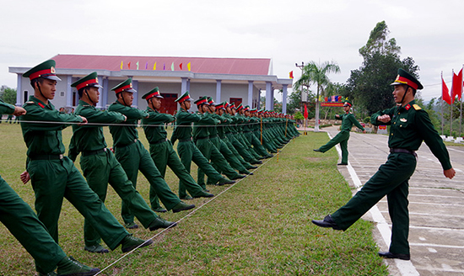
Luật Nghĩa vụ quân sự : Thời gian đi nghĩa vụ quân sự là 24 tháng (Ảnh minh họa - Nguồn Internet)
6.Các trường hợp được miễn, hoãn nghĩa vụ quân sự
Dù nghĩa vụ quân sự là nghĩa vụ vẻ vang của mọi công dân, nhưng theo Điều 5 của Luật Nghĩa vụ quân sự, có một số trường hợp công dân được miễn, hoãn nghĩa vụ quân sự.
Tạm hoãn nghĩa vụ quân sự đối với các đối tượng:
- Chưa đủ sức khỏe phục vụ tại ngũ;
- Là lao động duy nhất phải trực tiếp nuôi dưỡng người thân không còn khả năng lao động hoặc chưa đến tuổi lao động; trong gia đình bị thiệt hại nặng nề do tai nạn, thiên tai, dịch bệnh nguy hiểm gây ra được UBND cấp xã xác nhận;
- Một con của bệnh binh, người nhiễm chất độc da cam suy giảm khả năng lao động từ 61% đến 80%;
- Có anh, chị hoặc em ruột là hạ sĩ quan, binh sĩ đang phục vụ tại ngũ; hạ sĩ quan, chiến sĩ thực hiện nghĩa vụ tham gia Công an nhân dân;
- Người thuộc diện di dân, giãn dân trong 03 năm đầu đến các xã đặc biệt khó khăn;
- Cán bộ, công chức, viên chức, thanh niên xung phong được điều động đến công tác, làm việc ở vùng đặc biệt khó khăn;
- Đang học tại cơ sở giáo dục phổ thông; đang học đại học, cao đẳng hệ chính quy.
Miễn nghĩa vụ quân sự đối với các đối tượng:
- Con của liệt sĩ, con của thương binh hạng một;
- Một anh hoặc một em trai của liệt sĩ;
- Một con của thương binh hạng hai; một con của bệnh binh suy giảm khả năng lao động từ 81% trở lên; một con của người nhiễm chất độc da cam suy giảm khả năng lao động từ 81% trở lên;
- Người làm công tác cơ yếu không phải là quân nhân, Công an nhân dân;
- Cán bộ, công chức, viên chức, thanh niên xung phong được điều động đến làm việc ở vùng đặc biệt khó khăn từ 24 tháng trở lên.
Xem thêm: Những trường hợp cụ thể được miễn, tạm hoãn nghĩa vụ quân sự
Nhiều đối tượng được miễn, tạm hoãn nghĩa vụ quân sự (Ảnh minh họa - Nguồn Internet)
7. Điều kiện nữ giới được đi nghĩa vụ quân sự
Khoản 2 Điều 6 Luật Nghĩa vụ quân sự 2015 quy định: Công dân nữ trong độ tuổi thực hiện nghĩa vụ quân sự trong thời bình nếu tự nguyện và quân đội có nhu cầu thì được phục vụ tại ngũ.
Để được phục vụ tại ngũ, nữ giới phải đáp ứng một số điều kiện nhất định như sau:
- Đủ 18 tuổi trở lên;
- Có lý lịch rõ ràng; chấp hành nghiêm đường lối, chủ trương của Đảng, chính sách, pháp luật của Nhà nước;
- Có sức khỏe loại 1, loại 2, loại 3 theo quy định của Bộ Y tế, Bộ Quốc Phòng; không bị cận thị 1,5 điop trở lên, viễn thị, nghiện ma túy, nhiễm HIV, AIDS
- Có trình độ từ lớp 8 trở lên.
8. Đi nghĩa vụ quân sự được hưởng những quyền lợi gì?
Đây là nội dung được Chính phủ quy định cụ thể tại Nghị định 27/2016/NĐ-CP. Theo đó, công dân đi nghĩa vụ quân sự sẽ được hưởng một số quyền lợi cơ bản như:
- Được nghỉ phép 10 ngày nếu phục vụ tại ngũ từ tháng 13 trở đi
Nếu phục vụ tại ngũ từ tháng thứ 13 trở đi, hạ sĩ quan, binh sĩ sẽ được nghỉ phép 10 ngày (không kể ngày đi và ngày về). Khi nghỉ phép, hạ sĩ quan, binh sĩ sẽ được thanh toán tiền tàu, xe và phụ cấp đi đường.
Ngoài ra, trong trường hợp đặc biệt như gia đình gặp thiên tai, hỏa hoạn nặng nề, bố mẹ đẻ, bố mẹ chồng, vợ/chồng hoặc con từ trần… thì được nghỉ phép đặc biệt tối đa 05 ngày.
- Được hưởng nhiều khoản trợ cấp khi xuất ngũ
Khi xuất ngũ, hạ sĩ quan, binh sĩ được trợ cấp một lần, mỗi năm phục vụ trong quân ngũ được trợ cấp 02 tháng lương cơ sở (Mức lương cơ sở hiện nay là 1,49 triệu đồng/tháng).
Nếu phục vụ tại ngũ thời hạn đủ 30 tháng, khi xuất ngũ được trợ cấp thêm 02 tháng phụ cấp quân hàm hiện hưởng…
Đồng thời, hạ sĩ quan, binh sĩ xuất ngũ còn được trợ cấp tạo việc làm bằng 06 tháng lương cơ sở tại thời điểm xuất ngũ.
- Được hỗ trợ đào tạo nghề, tạo việc làm
Hạ sĩ quan, binh sĩ hoàn thành nghĩa vụ quân sự, sau khi xuất ngũ được tiếp nhận vào học tiếp tại các trường mà trước khi nhập ngũ đang học hoặc có giấy gọi; Nếu có nhu cầu đào tạo nghề và đủ điều kiện thì được hỗ trợ đào tạo nghề; Được tiếp nhận vào làm việc, bố trí việc làm tại nơi trước khi nhập ngũ…
Xem thêm:
Tất tật những khoản tiền nhận được khi đi nghĩa vụ quân sự
Chi tiết về quyền lợi được hưởng khi đi nghĩa vụ quân sự
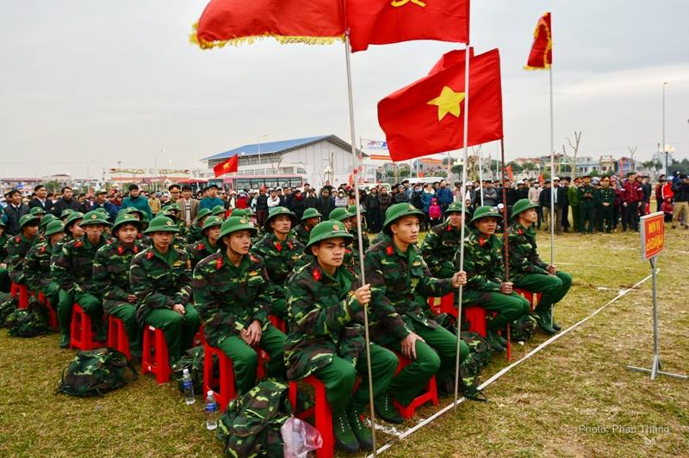
Người đi nghĩa vụ quân sự được hưởng nhiều quyền lợi (Ảnh Phan Thắng)
9. Thân nhân của người đi nghĩa vụ quân sự được hưởng quyền lợi gì?

Theo Nghị định 27/2016/NĐ-CP, nếu cha mẹ, vợ/chồng, con của hạ sĩ quan, binh sĩ tại ngũ bị ốm đau từ 01 tháng trở lên hoặc điều trị 01 lần tại bệnh viện từ 07 ngày trở lên thì được trợ cấp 500.000 đồng/thân nhân/lần.
Trong trường hợp người thân của hạ sĩ quan, binh sĩ tại ngũ không may bị hy sinh, từ trần hoặc mất tích thì gia đình hạ sĩ quan, binh sĩ được hưởng một khoản trợ cấp có mức 02 triệu đồng/người.
Thân nhân của hạ sỹ quan, binh sỹ quân đội đang tại ngũ là một trong những đối tượng tham gia BHYT do ngân sách Nhà nước đóng, tức là được cấp thẻ BHYT miễn phí hàng năm (Theo Nghị định Nghị định 146/2018/NĐ-CP).
10. Trốn nghĩa vụ quân sự bị xử phạt như thế nào?
- Về xử phạt hành chính:
Nghị định 120/2013/NĐ-CP quy định: Phạt tiền từ 02 - 04 triệu đồng với hành vi gian dối làm sai lệch kết quả phân loại sức khỏe nhằm trốn tránh nghĩa vụ quân sự.
Với hành vi không có mặt đúng thời gian hoặc địa điểm kiểm tra, khám sức khỏe mà không có lý do chính đáng bị phạt từ 800.000 dồng – 1,2 triệu đồng…
- Về truy cứu trách nhiệm hình sự:
Theo Điều 332 Bộ luật Hình sự 2015, sửa đổi, bổ sung năm 2017, nếu đã bị xử phạt hành chính về hành vi trốn nghĩa vụ quân sự hoặc đã bị kết án về tội này, chưa được xóa án tích mà còn vi phạm, thì bị phạt cải tạo không giam giữ đến 02 năm hoặc phạt tù từ 03 tháng - 02 năm.
Nếu có thêm các tình tiết tăng nặng như: Tự gây thương tích hoặc gây tổn hại cho sức khỏe của mình; Lôi kéo người khác phạm tội… mức phạt tối đa là 05 năm tù.

